TRƯỜNG ĐẠI HỌC SÀI GÒN
KHOA CÔNG NGHỆ THÔNG TIN
--------***--------


BÁO CÁO MÔN HỌC
MÔN MÁY HỌC
TÊN BÀI LÀM
DỰ ĐOÁN GIÁ NHÀ
Giảng viên hướng dẫn: TS. Đỗ Như Tài
Sinh viên thực hiện:
Lưu Lương Mạnh Dũng 3124411053
Nguyễn Thành Đại 3124411061
Nguyễn Xuân Hậu Thành 3124411278
Lê Đăng Tiến 3124411311

Thành phố Hồ Chí Minh, tháng 9 năm 2026

MỤC LỤC

PHẦN 1. TỔNG QUAN DỰ ÁN VÀ BỘ DỮ LIỆU 3
1.1. Giới thiệu bài toán 3
1.2. Cấu trúc dữ liệu 3
1.3. Mục tiêu của dự án 4
PHẦN 2. QUY TRÌNH TIỀN XỬ LÝ DỮ LIỆU 5
2.1. Vì sao phải tiền xử lý dữ liệu? 5
2.2. Xử lý dữ liệu ngoại lệ – Outlier 5
2.3. Xử lý giá trị bị thiếu – Missing Values 5
2.3.1. Đối với biến phân loại 5
2.3.2. Đối với biến số 6
2.4. Loại bỏ các cột không cần thiết 6
2.5. One-Hot Encoding 6
2.6. Kết quả sau tiền xử lý 7
PHẦN 3. KHUNG MÔ HÌNH HỒI QUY THỐNG KÊ – MODEL1 7
3.1. Giới thiệu MODEL1 7
3.2. Các biến được sử dụng 8
3.3. Xây dựng mô hình hồi quy OLS 8
3.4. Đánh giá kết quả MODEL1 9
3.5. Kiểm tra ý nghĩa của các biến 9
3.6. Kiểm tra kết quả bằng cách tính thủ công 9
PHẦN 4. CÁC MÔ HÌNH MACHINE LEARNING – MODEL2 10
4.1. Decision Tree (Cây quyết định) 10
4.1.1. Tổng quan về Decision Tree 10
4.1.2. Cấu trúc của Decision Tree 10
4.1.3. Các loại Decision Tree 11
4.1.4. Ứng dụng Decision Tree trong bài toán dự đoán giá nhà 11
4.2. Mạng nơ-ron nhân tạo (Artificial Neural Network – ANN) 13
4.2.1. Tổng quan về mạng nơ-ron nhân tạo 13
4.2.2. Cấu trúc của mạng nơ-ron nhân tạo 13
4.2.3. Ứng dụng mạng nơ-ron nhân tạo trong bài toán dự đoán giá nhà 14
4.3. XGBoost 15
4.3.1. Tổng quan về XGBoost 15
4.3.2. Cấu trúc của XGBoost 15
4.3.3. Ứng dụng XGBoost trong bài toán dự đoán giá nhà 16
PHẦN 5. SO SÁNH MÔ HÌNH DECISION TREE VÀ XGBOOST 17
PHẦN 6. THẢO LUẬN VÀ TÁC ĐỘNG ĐẶC TRƯNG (FEATURE IMPORTANCE) 18
6.1. Chất lượng tổng thể của căn nhà – OverallQual 18
6.2. Diện tích căn nhà – GrLivArea và TotalBsmtSF 19
6.3. Vị trí và tiện ích (Neighborhood & Amenities) 19
6.4. So sánh mức độ nổi bật của các yếu tố 20
6.5. Đánh giá khả năng giải thích của mô hình 20
PHẦN 7. KẾT LUẬN VÀ HƯỚNG PHÁT TRIỂN 20
7.1. Kết luận 20
7.2. Hướng phát triển 21

PHÂN CÔNG CÔNG VIỆC

THÀNH VIÊN | NỘI DUNG CÔNG VIỆC
Lưu Lương Mạnh Dũng | - Xử lý dữ liệu, kiểm tra code và chạy code
Lê Đăng Tiến | - Viết báo cáo phần 1, 2, 3
Nguyễn Xuân Hậu Thành | - Viết báo cáo phần 4, 5
Nguyễn Thành Đại | - Viết báo cáo phần 6, 7

PHẦN 1. TỔNG QUAN DỰ ÁN VÀ BỘ DỮ LIỆU

1.1. Giới thiệu bài toán
Trong bài toán này, nhóm thực hiện dự đoán giá bán của một căn nhà tại Ames, Iowa, Hoa Kỳ dựa trên các thông tin liên quan đến căn nhà như diện tích, chất lượng, số phòng, năm xây dựng, gara, tầng hầm và khu vực sinh sống.
Bộ dữ liệu được sử dụng là Ames Housing Dataset, được Dean De Cock giới thiệu trong Journal of Statistics Education năm 2011. Dữ liệu được thu thập từ các giao dịch nhà ở tại thành phố Ames trong khoảng thời gian 2006–2010. Bộ dữ liệu có nhiều loại biến khác nhau dùng để mô tả đặc điểm của bất động sản.
Điểm đáng chú ý của bộ dữ liệu là số lượng đặc trưng khá lớn. Các biến không chỉ mô tả diện tích mà còn có thông tin về chất lượng, vị trí, loại nhà, gara, tầng hầm, phòng tắm,... Vì vậy, đây là bộ dữ liệu phù hợp để áp dụng cả hồi quy tuyến tính và các thuật toán Machine Learning.
Biến mà nhóm cần dự đoán là SalePrice – giá bán thực tế của căn nhà.
Có thể hình dung bài toán đơn giản như sau:
Thông tin căn nhà → Mô hình học máy → Dự đoán SalePrice

1.2. Cấu trúc dữ liệu
Trong quá trình thực hiện theo bộ dữ liệu Kaggle, nhóm sử dụng hai tập dữ liệu chính:
- train.csv: 1.460 dòng, có chứa giá bán SalePrice.
- test.csv: 1.459 dòng, không có SalePrice, được sử dụng để dự đoán sau khi mô hình đã được huấn luyện.
Bộ dữ liệu có nhiều loại thuộc tính khác nhau. Một số biến quan trọng gồm:
Biến | Ý nghĩa
OverallQual | Đánh giá chất lượng tổng thể của căn nhà
GrLivArea | Diện tích sinh hoạt trên mặt đất
TotalBsmtSF | Tổng diện tích tầng hầm
GarageCars | Sức chứa gara
YearBuilt | Năm xây dựng
FullBath | Số phòng tắm đầy đủ
Neighborhood | Khu vực/vị trí của căn nhà
SalePrice | Giá bán của căn nhà

1.3. Mục tiêu của dự án
Mục tiêu chính của nhóm là xây dựng mô hình có khả năng dự đoán giá nhà dựa trên các đặc trưng có sẵn.
Tuy nhiên, nhóm không chỉ quan tâm đến việc mô hình dự đoán được giá nhà bao nhiêu. Dự án được triển khai theo hai hướng: thứ nhất là xây dựng một mô hình hồi quy thống kê đơn giản để giải thích mối quan hệ giữa các biến đầu vào và giá nhà; thứ hai là xây dựng các mô hình Machine Learning để tìm ra mô hình có khả năng dự đoán tốt hơn.
Theo cách tiếp cận của De Cock, MODEL1 là mô hình đơn giản, tập trung nhiều vào việc giải thích mô hình, còn MODEL2 hướng tới việc xây dựng mô hình có khả năng dự đoán tốt hơn.
Trong phần này, nhóm thực hiện theo quy trình: Dữ liệu ban đầu → Làm sạch dữ liệu → Mã hóa dữ liệu → Xây dựng MODEL1 → Kiểm tra kết quả.

PHẦN 2. QUY TRÌNH TIỀN XỬ LÝ DỮ LIỆU

2.1. Vì sao phải tiền xử lý dữ liệu?
Trước khi đưa dữ liệu vào mô hình Machine Learning, nhóm không thể sử dụng trực tiếp file train.csv và test.csv vì dữ liệu còn có giá trị bị thiếu, các dòng bất thường, biến dạng chữ và các cột không cần thiết.
Nếu đưa trực tiếp dữ liệu này vào mô hình thì có thể gây lỗi hoặc làm cho kết quả dự đoán không ổn định. Vì vậy, nhóm thực hiện tiền xử lý dữ liệu trước khi tiến hành huấn luyện mô hình.

2.2. Xử lý dữ liệu ngoại lệ – Outlier
Nhóm kiểm tra mối quan hệ giữa GrLivArea (diện tích sinh hoạt trên mặt đất) và SalePrice (giá bán). Qua quá trình kiểm tra, nhóm phát hiện một số căn nhà có diện tích GrLivArea lớn hơn 4.000 square feet nhưng giá bán không phù hợp với xu hướng chung.
Theo tài liệu của Dean De Cock, có 5 quan sát có diện tích lớn hơn 4.000 square feet và tác giả đề xuất loại bỏ 5 quan sát này trước khi sử dụng dữ liệu cho bài toán hồi quy.
GrLivArea > 4000
↓
Xác định là outlier
↓
Loại bỏ 5 dòng
Kết quả sau bước này:
- Train ban đầu: 1.460 dòng.
- Sau khi loại outlier: 1.455 dòng.

2.3. Xử lý giá trị bị thiếu – Missing Values
Sau khi xử lý outlier, nhóm tiếp tục kiểm tra các giá trị bị thiếu. Nhóm chia dữ liệu thành hai nhóm chính.

2.3.1. Đối với biến phân loại
Các biến dạng chữ hoặc biến phân loại được điền bằng Mode, tức là giá trị xuất hiện nhiều nhất.
Ví dụ: GarageType, Basement, Fireplace, Masonry và một số nhóm biến liên quan.

2.3.2. Đối với biến số
Đối với các biến dạng số, nhóm sử dụng Mean, tức giá trị trung bình của cột để thay thế giá trị bị thiếu. Cách làm này giúp dữ liệu không còn NaN trước khi đưa vào mô hình.

2.4. Loại bỏ các cột không cần thiết
Một số cột có quá nhiều dữ liệu bị thiếu nên nhóm quyết định loại bỏ thay vì cố gắng điền dữ liệu.
Id
Alley
PoolQC
Fence
MiscFeature
Trong đó, Id chỉ đóng vai trò định danh cho từng căn nhà nên không mang nhiều ý nghĩa trong việc dự đoán giá. Các cột Alley, PoolQC, Fence và MiscFeature có tỷ lệ dữ liệu thiếu cao nên được loại bỏ.

2.5. One-Hot Encoding
Sau khi xử lý missing values, dữ liệu vẫn còn nhiều biến dạng phân loại như Neighborhood, HouseStyle, GarageType, KitchenQual và Exterior1st. Các mô hình Machine Learning không thể trực tiếp xử lý những giá trị dạng chữ, vì vậy nhóm chuyển chúng sang dạng số bằng One-Hot Encoding.
Trong Python, nhóm sử dụng:
pd.get_dummies(..., drop_first=True)
Một điểm quan trọng là nhóm gộp train và test trước khi encoding. Cách này giúp hai tập dữ liệu có cùng hệ thống cột sau khi mã hóa. Sau đó dữ liệu được tách lại thành df_train và df_test.
Theo nhật ký thực hiện, dữ liệu gộp có 2.915 dòng và sau encoding có 175 cột.

2.6. Kết quả sau tiền xử lý
Nội dung | Trước xử lý | Sau xử lý
Train | 1.460 dòng | 1.455 dòng
Test | 1.459 dòng | 1.459 dòng
Outlier | Có | Đã loại 5 dòng
Missing values | Có | Đã xử lý
Biến phân loại | Có | Đã One-Hot Encoding
Số feature | Ban đầu | 175 feature
Sau các bước trên, dữ liệu đã được chuyển từ dạng dữ liệu thô sang dạng dữ liệu số và có thể sử dụng cho các bước xây dựng mô hình tiếp theo.

PHẦN 3. KHUNG MÔ HÌNH HỒI QUY THỐNG KÊ – MODEL1

3.1. Giới thiệu MODEL1
Sau khi hoàn thành bước tiền xử lý, nhóm bắt đầu xây dựng MODEL1. Mục đích của mô hình này không phải là tạo ra một mô hình quá phức tạp mà là giúp nhóm hiểu được các yếu tố nào có ảnh hưởng đến giá nhà và mức độ ảnh hưởng của chúng.
Theo framework của Dean De Cock, MODEL1 được thiết kế đơn giản để sinh viên tập trung vào việc giải thích hệ số, kiểm tra các giả định và đánh giá mô hình thay vì chỉ cố gắng tìm ra mô hình dự đoán tốt nhất.
Theo yêu cầu của bài, MODEL1 có ít nhất 6 biến, không sử dụng biến tương tác và phải đạt R² ≥ 73%.

3.2. Các biến được sử dụng
Trong bài của nhóm, MODEL1 sử dụng 6 biến:
Biến | Ý nghĩa
OverallQual | Chất lượng tổng thể của căn nhà
GrLivArea | Diện tích sinh hoạt trên mặt đất
GarageCars | Số lượng xe có thể chứa trong gara
TotalBsmtSF | Tổng diện tích tầng hầm
YearBuilt | Năm xây dựng căn nhà
FullBath | Số phòng tắm đầy đủ
Mô hình được xây dựng bằng thư viện statsmodels và sử dụng OLS.

3.3. Xây dựng mô hình hồi quy OLS
Nhóm sử dụng statsmodels.OLS để xây dựng mô hình hồi quy tuyến tính. Về cơ bản, mô hình tìm mối quan hệ giữa các biến đầu vào và SalePrice.
Phương trình hồi quy thu được:
SalePrice = -834583
+ 18668,2 × OverallQual
+ 61,9148 × GrLivArea
+ 11412,7 × GarageCars
+ 41,4554 × TotalBsmtSF
+ 385,336 × YearBuilt
- 9901,66 × FullBath
Nếu nhìn dưới góc độ lập trình, có thể hiểu đơn giản là mô hình lấy 6 giá trị đầu vào của một căn nhà, nhân chúng với các hệ số tương ứng rồi cộng lại để tạo ra giá bán dự đoán.

3.4. Đánh giá kết quả MODEL1
Sau khi huấn luyện, MODEL1 đạt:
- R² = 0.8138
- Adjusted R² = 0.8130
Kết quả này cao hơn mức yêu cầu tối thiểu 0.73, nên MODEL1 đạt yêu cầu của bài.
Có thể hiểu đơn giản: R² = 0.8138 nghĩa là mô hình giải thích được khoảng 81,38% sự biến động của giá nhà dựa trên 6 biến được đưa vào.

3.5. Kiểm tra ý nghĩa của các biến
Khi xem kết quả statsmodels.OLS, các biến trong mô hình đều có p-value rất nhỏ, nhỏ hơn 0.001. Điều này cho thấy các biến được sử dụng trong MODEL1 có ý nghĩa thống kê trong mô hình ở mức ý nghĩa 5%.
Trong phương trình, OverallQual có hệ số khoảng 18.668,2. Theo mô hình, khi OverallQual tăng 1 đơn vị thì giá dự đoán tăng khoảng 18.668 USD nếu các yếu tố khác được giữ nguyên. Hệ số của GrLivArea là khoảng 61,91 USD cho mỗi square foot trong mô hình này.

3.6. Kiểm tra kết quả bằng cách tính thủ công
Để chắc chắn phương trình hồi quy được xây dựng đúng, nhóm thực hiện thêm bước Model Check bằng cách lấy quan sát đầu tiên và tính giá dự đoán theo phương trình hồi quy.
Nội dung | Giá trị
Giá thực tế | $208.500
Tính bằng công thức | $212.304,41
Kết quả từ statsmodels | $212.304,41
Sai lệch | $3.804,41
Kết quả tính thủ công và kết quả do statsmodels trả về trùng nhau. Điều này cho thấy phương trình hồi quy được lấy ra từ mô hình và cách tính của nhóm là thống nhất.
Sai số giữa giá thực tế và giá dự đoán là:
212304,41 - 208500 = 3804,41
Tức là ở trường hợp này, mô hình dự đoán giá cao hơn thực tế khoảng 3.804 USD.

PHẦN 4. CÁC MÔ HÌNH MACHINE LEARNING – MODEL2
Sau khi xây dựng MODEL1 để giải thích mối quan hệ giữa các biến và giá nhà, nhóm tiếp tục xây dựng MODEL2 với mục tiêu dự đoán tốt hơn. Trong phần này, nhóm tìm hiểu và áp dụng ba thuật toán Machine Learning: Decision Tree, mạng nơ-ron nhân tạo (ANN) và XGBoost.

4.1. Decision Tree (Cây quyết định)

4.1.1. Tổng quan về Decision Tree
- Decision Tree hay còn được gọi là cây quyết định là một trong những thuật toán máy học phổ biến nhất hiện nay. Nó được dùng trong cả bài toán phân lớp và hồi quy.
- Cây quyết định là cây mà mỗi nút biểu diễn một đặc trưng (tính chất), mỗi nhánh biểu diễn một quy luật và mỗi lá biểu diễn một kết quả (giá trị cụ thể hay một nhánh tiếp tục).

4.1.2. Cấu trúc của Decision Tree
- Nút gốc (root node): Nút đầu tiên chứa toàn bộ dữ liệu trước khi chia ra.
- Nút quyết định: Kiểm tra một điều kiện để tiếp tục chia dữ liệu.
- Nhánh: Nối các nút, thể hiện kết quả của điều kiện.
- Nút lá: Nút cuối cùng, chứa kết quả dự đoán, không chia tiếp.
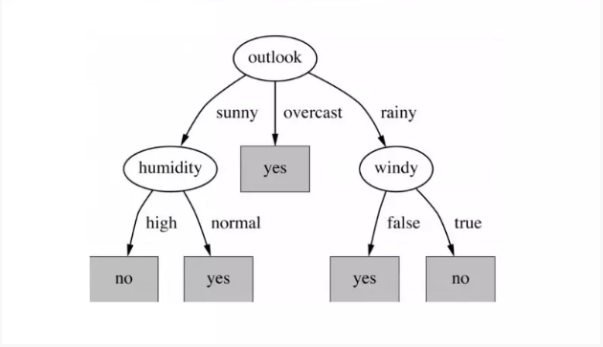
Hình 4.1. Minh họa cấu trúc của Decision Tree

4.1.3. Các loại Decision Tree

a. Cây phân loại
- Được sử dụng để dự đoán các biến mục tiêu định tính (tín hiệu rời rạc) như “có/không”, “thắng/thua” hoặc phân loại đối tượng vào các nhóm cụ thể.
- Mục tiêu: Phân chia dữ liệu thành các nhóm thuần khiết dựa trên các đặc trưng đầu vào, thường áp dụng trong các bài toán phân lớp nhị phân hoặc đa lớp.

b. Cây hồi quy
- Dùng để ước lượng các hàm giá trị liên tục (số thực), thay vì thực hiện phân loại như cây phân loại.
- Cây hồi quy hoạt động bằng cách chia dữ liệu thành các nhóm đồng nhất dựa trên các tiêu chí tối ưu hóa sai số, giúp mô hình hóa các mối quan hệ phi tuyến giữa các biến đầu vào và biến mục tiêu liên tục.

4.1.4. Ứng dụng Decision Tree trong bài toán dự đoán giá nhà
- Trong bài toán House Prices, Decision Tree được dùng để dự đoán giá bán của một căn nhà dựa trên các đặc điểm của nó. Vì giá nhà là một con số, ta sử dụng cây quyết định hồi quy – Decision Tree Regressor.
- Trong dữ liệu sử dụng cho việc học máy (train.csv) gồm có 1.460 căn nhà, có 79 cột đặc điểm của nhà và 2 cột là Id (mã nhà) và SalePrice (giá bán cần dự đoán).
- Ô số bị thiếu được điền bằng trung vị, ô dạng chữ bị thiếu được gán nhóm missing, rồi mã hóa One-Hot. Toàn bộ bước xử lý được học từ tập huấn luyện để tránh lấy thông tin từ tập kiểm định.

Mô phỏng dự đoán – cách thuật toán chạy với một căn nhà
- Các đặc điểm cần có:
  - OverallQual: Chất lượng tổng thể.
  - GrLivArea: Diện tích sinh hoạt trên mặt đất.
- Đường đi thật của căn nhà qua cây đã được huấn luyện:
  - Bước 1: Cây sẽ kiểm tra điều kiện OverallQual <= 7,5, nếu đúng đi sang trái.
  - Bước 2: Cây sẽ kiểm tra điều kiện OverallQual <= 6,5, nếu đúng đi sang trái.
  - Bước 3: Cây sẽ kiểm tra điều kiện GrLivArea <= 1378,5, nếu đúng đến nút lá.
  - Các ngưỡng 7,5; 6,5; 1378,5 là do thuật toán học được từ dữ liệu mình nhập vào.
  - Nút lá chứa 438 căn nhà từ tập huấn luyện, có tổng giá bán 55.104.849 USD. Cây lấy trung bình:
Giá dự đoán = 55.104.849 / 438 = 125.810,16 USD
- Kết luận: so với giá thực tế 154.500 USD, cây dự đoán thấp hơn 28.689,84 USD.

Tổng kết về thuật toán Decision Tree trong bài toán dự đoán giá nhà
- Biểu đồ phần dư cho thấy mô hình Decision Tree dự đoán tương đối sát đối với nhiều căn nhà có giá dự đoán khoảng 100.000 – 200.000 USD, thể hiện qua các điểm tập trung gần đường sai số 0. Tuy nhiên, vẫn có nhiều điểm nằm xa đường này, cho thấy một số dự đoán có sai lệch đáng kể.
- Ở vùng giá dự đoán trên 400.000 USD, phần lớn các điểm có phần dư âm lớn, một số xuống gần 180.000 USD. Nếu phần dư được tính bằng giá thực tế trừ giá dự đoán, điều này cho thấy mô hình thường ước lượng giá cao hơn thực tế đối với các căn nhà trong vùng này. Sai số có xu hướng phân tán rộng hơn khi giá dự đoán tăng, cho thấy khả năng dự đoán chưa đều giữa các nhóm giá.
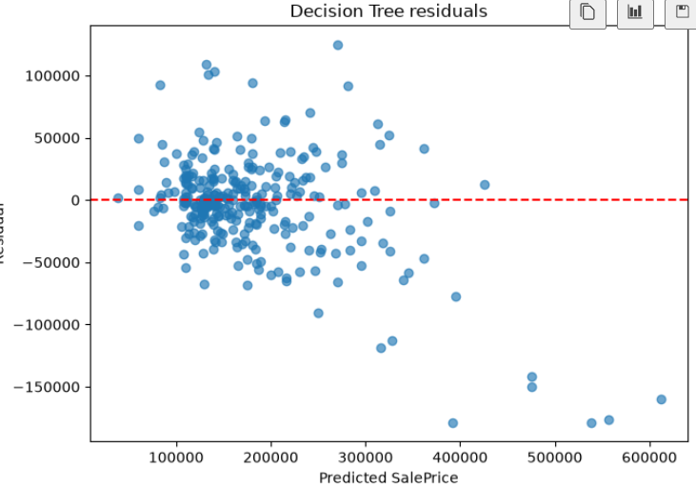
Hình 4.2. Biểu đồ phần dư đánh giá độ sai số của mô hình Decision Tree

4.2. Mạng nơ-ron nhân tạo (Artificial Neural Network – ANN)

4.2.1. Tổng quan về mạng nơ-ron nhân tạo
- Mạng nơ-ron nhân tạo là một mô hình lập trình rất đẹp lấy cảm hứng từ mạng nơ-ron thần kinh. Kết hợp với các kỹ thuật học sâu, ANN đang trở thành một công cụ rất mạnh mẽ mang lại hiệu quả tốt nhất cho nhiều bài toán khó như nhận dạng ảnh, giọng nói hay xử lý ngôn ngữ tự nhiên.

4.2.2. Cấu trúc của mạng nơ-ron nhân tạo
- Một mạng nơ-ron được cấu thành bởi các nơ-ron đơn lẻ được gọi là các perceptron. Một perceptron sẽ nhận một hoặc nhiều đầu vào dạng nhị phân và cho ra một kết quả dạng nhị phân duy nhất. Các đầu vào được điều phối tầm ảnh hưởng bởi các tham số trọng lượng tương ứng của nó, còn kết quả đầu ra được quyết định dựa vào một ngưỡng quyết định nào đó.
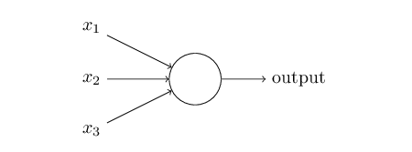
Hình 4.3. Minh họa một perceptron
- Một mạng NN sẽ có 3 kiểu tầng:
  - Tầng vào (input layer): Là tầng bên trái cùng của mạng, thể hiện cho các đầu vào của mạng.
  - Tầng ra (output layer): Là tầng bên phải cùng của mạng, thể hiện cho các đầu ra của mạng.
  - Tầng ẩn (hidden layer): Là tầng nằm giữa tầng vào và tầng ra, thể hiện cho việc suy luận logic của mạng.

4.2.3. Ứng dụng mạng nơ-ron nhân tạo trong bài toán dự đoán giá nhà
- Trong bài toán dự đoán giá nhà, mạng nơ-ron nhân tạo học mối quan hệ giữa đặc điểm căn nhà và giá bán, sau đó áp dụng để dự đoán giá của nhà mới. Đây là bài toán hồi quy vì đầu ra là một giá trị số.
- Đưa các đặc điểm căn nhà vào mô hình:
  - OverallQual: Chất lượng tổng thể.
  - GrLivArea: Diện tích sinh hoạt trên mặt đất.
  - YearBuilt: Năm xây dựng.
  - GarageCars: Sức chứa gara.
  - Neighborhood: Khu vực căn nhà.
- Xử lý thông tin qua các lớp nơ-ron:
  - Đầu vào: Số nơ-ron bằng số đặc trưng sau xử lý, có vai trò là nhận thông tin căn nhà.
  - Lớp ẩn 1: Gồm có 64 nơ-ron, kích hoạt ReLU, có vai trò học các cách kết hợp đặc trưng.
  - Lớp ẩn 2: Gồm 32 nơ-ron, kích hoạt ReLU, có nhiệm vụ là tiếp tục biến đổi thông tin.
  - Đầu ra: 1 nơ-ron, đầu ra tuyến tính, có vai trò là trả về giá dự đoán.

4.3. XGBoost

4.3.1. Tổng quan về XGBoost
- XGBoost (Extreme Gradient Boosting) là một thuật toán máy học kết hợp nhiều cây quyết định để dự đoán. Ý tưởng chính là xây dựng cây theo từng bước, trong đó cây mới giúp giảm sai số của mô hình hiện tại.

4.3.2. Cấu trúc của XGBoost
- XGBoost chọn cây quyết định làm đơn vị mô hình cơ sở và áp dụng kỹ thuật gradient boosting để tuần tự xây dựng nên các cây quyết định, hướng chúng tới việc giảm thiểu lỗi tổng thể của hệ thống.

a. Gradient Boosting
- Gradient Boosting là một kỹ thuật học máy ensemble, tập trung vào việc xây dựng mô hình một cách cộng dồn, từng bước một, nhằm liên tục cải thiện độ chính xác.
- Trọng tâm của phương pháp này là việc tối thiểu hóa một hàm mất mát định trước. Ở mỗi giai đoạn lặp, thuật toán tạo ra một cây quyết định mới. Nhiệm vụ của cây này không phải là dự đoán trực tiếp kết quả cuối cùng, mà là dự đoán phần lỗi còn lại từ tập hợp các cây được sinh ra trước đó.

b. Decision Trees
- Trong kiến trúc của XGBoost, cây quyết định đóng vai trò là những mô hình dự đoán đơn lẻ, làm nền tảng cho toàn bộ hệ thống ensemble.
- Về bản chất, một cây quyết định hoạt động như một lưu đồ, nơi dữ liệu được phân tách tại các nút dựa trên giá trị của các đặc trưng cụ thể. Mỗi nút đại diện cho một bài kiểm tra đối với một đặc trưng, và các nhánh phát sinh từ nút trước đó tương ứng với các kết quả có thể của bài kiểm tra.

c. Loss Function
- Hàm mất mát giữ một vị trí trung tâm và không thể thiếu trong quy trình huấn luyện của XGBoost. Nó đóng vai trò như một thước đo định lượng mức độ sai lệch giữa dự đoán của mô hình và giá trị thực tế.
- Mục đích xuyên suốt của thuật toán là điều chỉnh các tham số, cụ thể là cấu trúc và trọng số của các cây quyết định, sao cho giá trị của hàm mất mát này đạt mức tối thiểu.

d. Regularization
- Cơ chế điều chuẩn là một thành phần then chốt được tích hợp trong XGBoost, đóng góp trực tiếp vào sự thành công của thuật toán này. Chức năng chính là kiểm soát độ phức tạp của mô hình học được, ngăn chặn việc mô hình trở nên quá tinh vi và chỉ phù hợp với dữ liệu huấn luyện (tức là tránh overfitting).
- XGBoost áp dụng hai kỹ thuật điều chuẩn phổ biến là L1 và L2. Các kỹ thuật này thêm “hình phạt” vào hàm mục tiêu dựa trên độ lớn của các trọng số trong mô hình, qua đó khuyến khích mô hình sử dụng các đặc trưng một cách cân bằng hơn và giảm thiểu sự phụ thuộc quá mức vào bất kỳ một hoặc vài đặc trưng đơn lẻ nào.

4.3.3. Ứng dụng XGBoost trong bài toán dự đoán giá nhà
- XGBoost xây dựng nhiều cây hồi quy theo thứ tự. Mỗi cây mới tạo ra một phần điều chỉnh nhằm giảm sai số của dự đoán hiện tại.
- Mỗi cây có thể sử dụng các điều kiện về chất lượng, diện tích hoặc khu vực để xác định mức điều chỉnh cho từng nhóm nhà. Giá trị tại lá của cây mới là phần đóng góp vào dự đoán, không nhất thiết là giá nhà hoàn chỉnh.
- Quy trình áp dụng:
  - Chia dữ liệu: Tách tập huấn luyện và tập đánh giá; dùng tập validation hoặc kiểm định chéo để chọn tham số.
  - Tiền xử lý: Học cách xử lý dữ liệu thiếu và mã hóa từ tập huấn luyện, rồi áp dụng cho các tập còn lại.
  - Huấn luyện: Xây dựng mô hình với các tham số như số cây, độ sâu cây và tốc độ học.
  - Hạn chế overfitting: Điều chỉnh độ phức tạp, regularization và có thể dùng Early Stopping.
  - Đánh giá: So sánh giá dự đoán với giá thật bằng MAE, RMSE và R².
  - Dự đoán nhà mới: Dựa vào đặc điểm nhà qua các cây đã học và cộng các đóng góp để nhận giá dự đoán.
- Nhận xét biểu đồ phần dư cho thấy nhiều dự đoán của XGBoost nằm khá gần với giá thực tế, thể hiện qua các điểm tập trung quanh đường sai số bằng 0, đặc biệt trong khoảng giá dự đoán 100.000 – 200.000 USD. Tuy nhiên, ở vùng giá dự đoán cao hơn, phần dư phân tán rộng hơn, cho thấy sai số tuyệt đối chưa đồng đều giữa các nhóm giá.
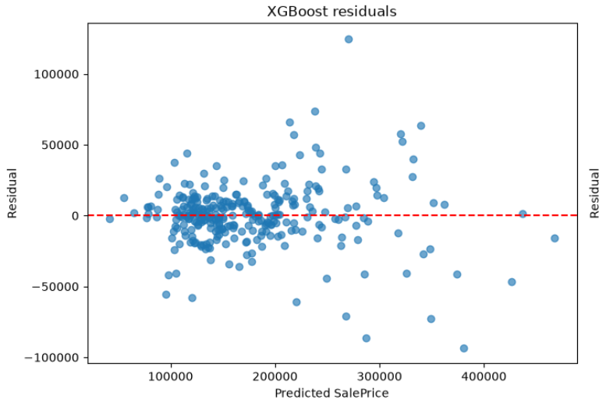
Hình 4.4. Biểu đồ phần dư của mô hình XGBoost

PHẦN 5. SO SÁNH MÔ HÌNH DECISION TREE VÀ XGBOOST
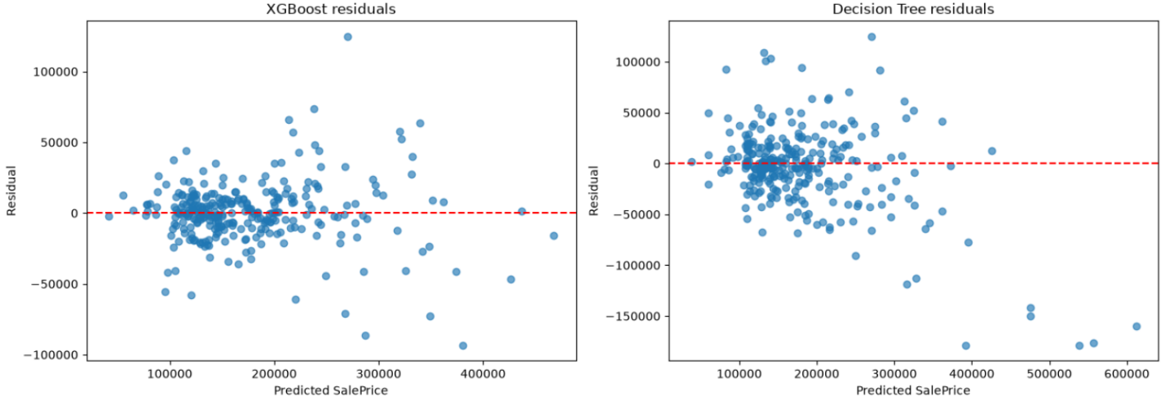
Hình 5.1. Biểu đồ phần dư của XGBoost (trái) và Decision Tree (phải)
- Decision Tree có một số sai lệch âm lớn, xuống khoảng 180.000 USD, trong khi XGBoost xuống khoảng 95.000 USD. XGBoost cũng có nhiều điểm tập trung gần đường sai số bằng 0 hơn về mặt trực quan. Tuy nhiên cả hai vẫn xuất hiện các trường hợp sai lệch lớn.
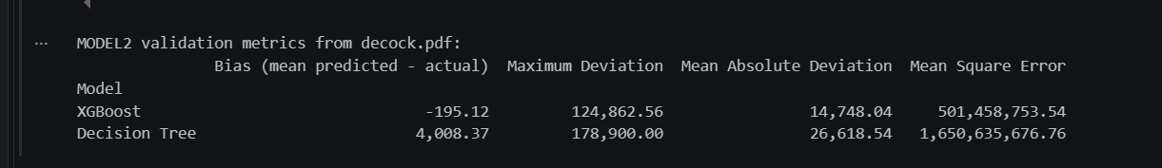
Hình 5.2. Các chỉ số đánh giá MODEL2 trên tập validation
- Vì vậy, XGBoost cho thấy dấu hiệu cải thiện so với Decision Tree trong kết quả, đặc biệt ở việc giảm những sai lệch âm cực lớn, giúp XGBoost dự đoán tốt hơn Decision Tree trên tập validation.

PHẦN 6. THẢO LUẬN VÀ TÁC ĐỘNG ĐẶC TRƯNG (FEATURE IMPORTANCE)
Dựa trên quá trình phân tích bộ dữ liệu House Prices – Advanced Regression Techniques, ta có thể nhận thấy giá bán bất động sản (SalePrice) tại Ames, Iowa có các mối liên hệ với nhiều đặc điểm khác nhau của căn nhà. Các yếu tố này không chỉ liên quan đến diện tích mà còn bao gồm cả chất lượng tổng thể, quy mô gara, tầng hầm, thời gian xây dựng và cải tạo, số lượng phòng cũng như vị trí của bất động sản.
Mô hình hồi quy thu được hệ số xác định là R² = 0,8138 và R² hiệu chỉnh bằng 0,8130. Điều này cho thấy sáu biến được đưa vào mô hình có khả năng giải thích khoảng 81,38% sự biến động của giá bán nhà trong tập dữ liệu được sử dụng. Đây là mức giải thích tương đối cao, cho thấy các đặc điểm được lựa chọn có mối liên hệ đáng kể với giá bất động sản.
Phương trình hồi quy thu được sau kết quả thực nghiệm là:
SalePrice = -834583 + 18668,2 × OverallQual + 61,9148 × GrLivArea + 11412,7 × GarageCars + 41,4554 × TotalBsmtSF + 385,336 × YearBuilt – 9901,66 × FullBath
Trong mô hình trên, các hệ số cần được hiểu trong điều kiện các biến còn lại được giữ không đổi. Các yếu tố ảnh hưởng quan trọng đến giá bất động sản tại Ames, Iowa như sau:

6.1. Chất lượng tổng thể của căn nhà – OverallQual
Đây là biến thể hiện mức đánh giá về chất lượng vật liệu và mức độ hoàn thiện tổng thể của căn nhà. Là một trong những yếu tố nổi bật trong mô hình.
Hệ số hồi quy của OverallQual đạt khoảng 18.668,2, điều này có nghĩa là khi điểm chất lượng tổng thể tăng thêm 1 đơn vị, trong điều kiện các yếu tố khác của mô hình không thay đổi, giá bán dự đoán tăng trung bình khoảng 18.668 USD.
Bên cạnh đó, biến này có giá trị thống kê t = 18,515 và p-value < 0,001. Điều này cho thấy mối quan hệ giữa OverallQual với SalePrice có ý nghĩa thống kê trong mô hình.
Kết quả cho thấy chất lượng của bất động sản là một đặc điểm đáng chú ý khi phân tích giá nhà tại Ames. Một căn nhà có chất lượng vật liệu và mức độ hoàn thiện tốt hơn thường đi kèm với mức giá dự đoán cao hơn.

6.2. Diện tích căn nhà – GrLivArea và TotalBsmtSF
GrLivArea biểu thị diện tích sinh hoạt phía trên mặt đất của căn nhà còn TotalBsmtSF là biểu thị tổng diện tích tầng hầm. Đây đều là các yếu tố quan trọng thể hiện mối liên hệ mạnh với giá bán.
Hệ số của GrLivArea trong mô hình là khoảng 61,9148 còn TotalBsmtSF là 41,4554. Như vậy khi diện tích sinh hoạt và tầng hầm được tăng thêm 1 ft² thì giá dự đoán của GrLivArea tăng khoảng 61,91 USD còn TotalBsmtSF là 41,46 USD với điều kiện các yếu tố khác được giữ nguyên.
Nhìn chung, kết quả cho thấy những căn nhà có diện tích sinh hoạt lớn và tầng hầm rộng hơn thường có mức giá bán cao hơn. Trong hai biến diện tích, GrLivArea có mức độ nổi bật cao hơn TotalBsmtSF. Cho thấy diện tích sinh hoạt phía trên mặt đất cung cấp nhiều thông tin hơn cho việc giải thích sự thay đổi của giá bán trong mô hình.

6.3. Vị trí và tiện ích (Neighborhood & Amenities)
Neighborhood thể hiện khu vực nơi căn nhà đang tọa lạc. Kết quả phân tích cho thấy giá bán nhà có sự khác biệt đáng kể giữa các khu vực khác nhau. Điều này cho thấy vị trí là một trong những yếu tố quan trọng ảnh hưởng đến giá bất động sản.
Bên cạnh vị trí, các tiện ích của căn nhà cũng có ảnh hưởng đáng kể. Garage phản ánh khả năng đổ xe hoặc quy mô gara còn FullBath thể hiện số phòng tắm đầy đủ trong nhà. Nhìn chung những căn nhà có gara tốt hoặc sức chứa lớn hơn và những căn nhà có nhiều phòng tắm đầy đủ thì thường sẽ có mức giá cao hơn do đáp ứng tốt hơn nhu cầu sinh hoạt.

6.4. So sánh mức độ nổi bật của các yếu tố
Nếu dựa vào giá trị tuyệt đối của thống kê t trong mô hình để xem xét mức độ bằng chứng thống kê của từng biến sau khi kiểm soát các biến còn lại, kết quả lần lượt có được là:
- GrLivArea: |t| = 22,752
- OverallQual: |t| = 18,515
- Neighborhood: cho thấy sự khác biệt đáng kể về giá bán giữa các khu vực.
Theo các cách xem xét này, GrLivArea, OverallQual và Neighborhood là ba biến nổi bật nhất trong mô hình hồi quy được xây dựng.
Tuy nhiên, không nên trực tiếp so sánh độ lớn của các hệ số hồi quy như 18.668,2 và 61,9148 để kết luận biến nào quan trọng hơn. Bởi vì mỗi biến được đo bằng một đơn vị khác nhau. Ví dụ như OverallQual được tính theo điểm trong khi GrLivArea được tính theo ft².

6.5. Đánh giá khả năng giải thích của mô hình
Kết quả thực nghiệm cho thấy mô hình có:
R² = 0,8138 và Adjusted R² = 0,8130
Như vậy thì mô hình với sáu biến trên giải thích được khoảng 81,38% sự biến động của giá bán nhà trong dữ liệu được phân tích. Phần biến động còn lại có thể liên quan đến những đặc điểm khác chưa được đưa vào mô hình, chẳng hạn như vị trí khu dân cư, chất lượng nhà bếp, ngoại thất, loại nhà, tình trạng gara và các đặc điểm khác có trong bộ dữ liệu.
Kết quả này cho thấy XGBoost có khả năng dự đoán tốt hơn trên phần dữ liệu validation được sử dụng trong bài này. Tuy nhiên mô hình hồi quy tuyến tính vẫn có ưu điểm là các hệ số của nó dễ diễn giải hơn. Do đó phù hợp với mục tiêu xác định và giải thích mối liên hệ giữa các đặc điểm của căn nhà với SalePrice.

PHẦN 7. KẾT LUẬN VÀ HƯỚNG PHÁT TRIỂN

7.1. Kết luận
Từ kết quả phân tích trong mô hình hồi quy có thể nhận thấy giá bất động sản tại Ames, Iowa có mối liên hệ với nhiều đặc điểm của căn nhà. Trong sáu biến được lựa chọn, GrLivArea và OverallQual thể hiện bằng chứng thống kê nổi bật nhất trong mô hình. Ngoài ra, Neighborhood cũng cho thấy giá nhà có sự khác biệt đáng kể giữa các khu vực, cho thấy yếu tố vị trí có vai trò quan trọng trong việc quyết định giá bán.
Cần lưu ý rằng kết quả của mô hình thể hiện mối liên hệ thống kê chứ không chứng minh quan hệ nhân quả. Vì vậy, các hệ số nên được sử dụng để hỗ trợ việc phân tích và dự đoán giá bất động sản thay vì khẳng định rằng việc thay đổi một yếu tố nhất định sẽ trực tiếp làm giá nhà thay đổi đúng bằng giá trị của hệ số hồi quy.

7.2. Hướng phát triển
Trong tương lai, mô hình có thể được mở rộng bằng cách sử dụng thêm nhiều biến đặc trưng của căn nhà, xử lý dữ liệu chi tiết hơn và áp dụng các mô hình học máy như Random Forest, XGBoost hoặc LightGBM để cải thiện độ chính xác dự đoán. Bên cạnh đó, có thể so sánh hiệu quả giữa nhiều mô hình khác nhau và lựa chọn mô hình phù hợp nhất. Ngoài ra, mô hình còn có thể được tích hợp vào một ứng dụng đơn giản, cho phép người dùng nhập các thông tin cơ bản của căn nhà và nhận kết quả dự đoán giá một cách trực quan hơn.

